Граффити  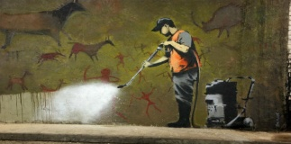  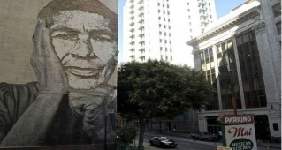  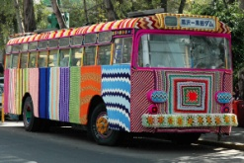  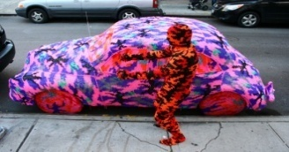  Banksy , Vhils, Roa, и Olek и Магда Сейег | 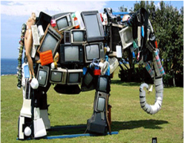  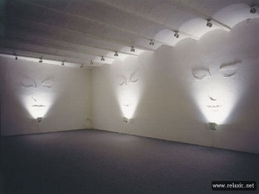  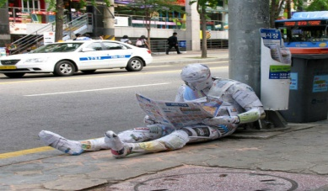  Инсталляции и светографика  Mark Jenkins  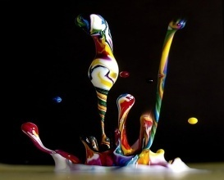  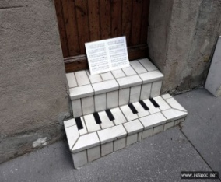 | 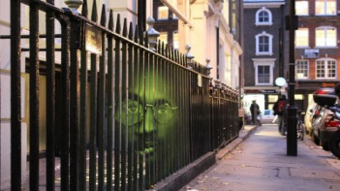  Трафареты и постеры  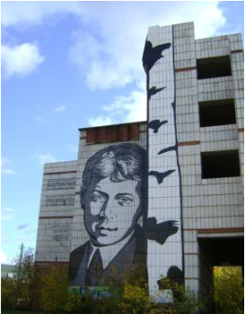  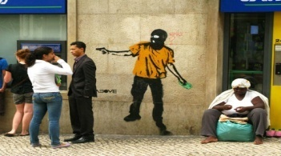  Above , Mentalgassi
Объёмные картины на асфальте  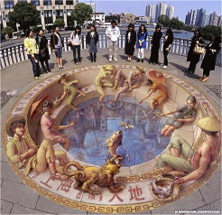 | СОВРЕМЕННЫЕ НАПРАВЛЕНИЯ СТРИТ-АРТа | Фото ГрафиЯ  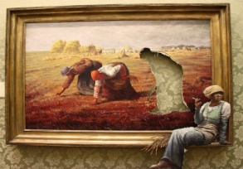
Перформанс  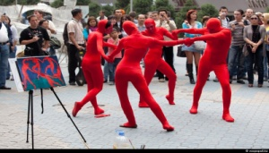  Дж.Кейдж , Ив Кляйн, Вито Аккончи, Герман Нитч | 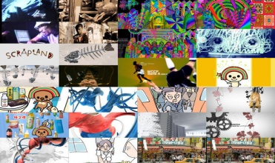  Видеоарт, изоанимация. | Уличные музыканты  ?

«В уличном искусстве важна каждая деталь, мелочь, тень, цвет, линия. Художник создает свой стилизованный логотип — «уникальный знак» и изображает его на участках городского ландшафта. Самое главное в стрит-арте — не присвоить территорию, а вовлечь зрителя в диалог и показать различную сюжетную программу. »

«Странствующие музыканты на городских улицах»

Стрит Арт, бесспорно, имеет свою философию и пользуется популярностью во всем мире, что свидетельствует о его эстетической ценности и относит его к виду прогрессивного, динамично развивающегося искусства, именно искусства, а не проявления невоспитанности.
Ведь великие стрит-арт художники делают заметным для окружающих то, что обычно считается частью серого пространства улиц.

Стрит- арт — это любое искусство, созданное на улице и в рамках улицы. Под ним можно понимать и встречи с уличными музыкантами.

Уличный музыкант , играющий на улице, в переходах, метро и т. п. Делает это либо ради удовольствия, либо денег, либо и того и другого вместе взятого.Многие "уличные музыканты" вовсе не бедные люди, для них это особенное состояние души, играть просто так, для людей -это романтика.
Эти ребята просто намного свободнее, чем остальное большинство! Надо же перебороть себя, чтоб выйти на улицу и играть, даже если холодно.

***

Используя тему странствующих музыкантов, актёров ,шарманщиков, савояров, «бременских музыкантов» , циркачей , необходимо просто умело связать образцы классической музыки с современными городскими объектами . С теми , что видят учащиеся на улицах своего города и в своей стране. И если некоторые утверждают, что на примерах объектов современного стрит- арта ,(как объектов искусства ), невозможно воспитать хорошего вкуса или понять содержания классической музыки , то это утверждение неверно. Просто надо постараться найти достойные примеры объектов современного искусства .
В этой статье хочется рассмотреть отдельные темы по программе «Музыка», которые легко можно дополнить объектами современного искусства или рассмотреть их с позиции городского пространства , с которым учащиеся сталкиваются на улицах своего города или путешествуя в другие страны.
Несомненно, нельзя оставить без внимания учащихся очень яркий и многозначительный объект современного искусства такой, как Центр современного искусства им. Ж. Помпиду во Франции.
На городских площадях, на улицах, на мостах, да в конце-концов - на каждом углу, что-то происходит, и всегда - что-то интересное! Будь то выступления уличных музыкантов, танцоров, мимов и клоунов, перформансы и мастер-классы молодых художников, небольшой митинг или демонстрация, разговор двух богемных художников в уличном кафе - всё это рядом, и этого много, все эти явления не могут остаться незамеченными простым прохожим. Это настоящий "котёл культуры", в котором рождаются новые мысли и идеи, а жизнь бурно кипит временами переливаясь через край.
В Центре Помпиду замечательно представлены живопись, скульптура, рисунки, фотографии, произведения киноискусства и архитектуры. а на площади -кадры уличной художественной жизни города, или стрит-арта, как его называют.
Уличные музыканты и танцоры здесь повсюду, это и придаёт очарование кварталу Бобур. Публике нравится слушать и смотреть на выступления, а музыканты, художники и танцоры тем временем зарабатывают - пускай даже небольшие - средства и популярность. Уличный певец, который всегда поёт джаз под музыкальное сопровождение своего магнитофона.
Совсем недалеко от Нотр-Дам темнокожие мальчики выделывают несусветные трюки, и древний собор чуть ли не ходуном ходит от речетативов рэпперов .
Ну и конечно, пожалуй ,одна из главных составляющих стрит-арта, - граффити. Его в Париже очень много, и порой оно переходит в треш-арт, так называемое "помойное искусство".
В Париже имена знаменитостей встречаются на каждом шагу: Шарль де Голль, Ришилье, Робеспьер, Пикассо, Мольер, Роден...
В.Кандинский « Желтое, красное, синее 1925.» и А. Шёнбер.( Кандинский любил музыку Р. Вагнера, М. Мусоргского, К. Дебюсси, А. Скрябина. С последним его сближала идея синтеза всех искусств и вера в мессианскую роль человека творящего. Такова, например, задуманная им сценическая композиция «Жёлтый звук», которая должна была соединить цвет, пластику, слово и музыку.)
Со многими -многими другими Художниками связан этот центр современного искусства во Франции. Их именами названы площади, станции метро, улицы. И так приятно встретить среди них и русское имя - Игоря Стравинского! Площадь имени Игоря Стравинского с механическими подвижными фонтанами Жана Тингли, и красочными скульптурами, которые спроектировала Ники де Сент-Фаль. И тридцатиметровый бассейн, и фонтаны были открыты в 1983 г., и иллюстрируют известные музыкальные произведения Игоря Стравинского - "Весна священная", "Жар-птица", "Байка про лису" и др.
А.Матисс ( автопортреты этого художника находятся в этом Центре )

***

Вот отдельные музыкальные примеры из городской жизни современного Петербурга , которые можно использовать на уроке музыки :
…Обычный осенний питерский вечер — прохладно, мелкий моросящий то ли дождь, то ли просто водяная взвесь в воздухе. Если выйти из сквера на площади Островского ,то вдруг с противоположной стороны Невского проспекта, от Елисеевского магазина, можно услышать звуки трубы(Это играет «Дядя Миша»).
А первый в России театр «Витрина»? Его характерной особенностью является то, что музыканты выступают в витрине магазина , оформленной под сценическую площадку с софитами , бархатным занавесом ,а звук через акустические колонки транслируется на улицу. (Это- Джаз-квинтет «ART MODULE» ).
Очень популярный на городских у лицах стал неповторимо красочный боди-арт .
Перфоманс собирает талантливых и креативных профессионалов, а также любителей подобного вида искусства, жаждущих поделиться своими творческими фантазиями со зрителями.
Для Государственного Эрмитажа арт-группа Freezelight сделала
15 световых образов картин-шедевров французской живописи: Пикассо, Матисс, Сезанн, Дерен, Гоген и других.
При этом фоном или холстом для создания фотографии-образа, например, картины Матисса «Танец» послужили стены строящегося нового помещения музея. А потом в уже построенном зале современного искусства Эрмитажа можно было увидеть на фотографиях проекта Рождение музея.
Актёры –сувениры на улицах Санкт –Петербурга- эти объекты городского пространства могут перенести учащихся в эпоху Петра , Екатерины –музыкальное искусство и народное творчество 16-19 веков.
А спустившись в подземный переход поздно вечером , можно встретить музыкантов разных направлений от душевной авторской песни до этно-стрита.
Гудит подземный переход. И вверх и вниз спешит народ.
И от бесчисленных забот спасенья нет.
И только музыка спасёт, пусть у неё всего семь нот.
И только музыка в душе оставит след.
Уличные музыканты - это нечто особенное и, согласитесь, украшающее нашу жизнь. Пусть и мимолетно, всего лишь только в тот момент, когда мы проходим мимо. Но , в конце концов ,можно ведь и остановиться.

***

Традиции странствующих музыкантов издавна известны и в Европе и России, да и в петербургской жизни много сведений и объектах современного искусства , связанных с образами странствующих шарманщиков .
На примере знакомства с фортепиано или фортепианным творчеством немецкого композитора Л.Бетховена можно использовать городские инсталляции с фортепиано , картины А.Матисса , а также музыкальные инсталляции метро в Стокгольме ( видео к «К Элизе» ).
А при разучивании песни «Сурок», можно познакомить учащихся с отдельными объектами современного искусства , связанными с именем этого великого немецкого композитора , в его родном городе Бонне. Там образ композитора настолько популярен, что, наряду с традиционными классическими памятниками, музеями , бюстами композитору его можно увидеть и работах граффити на домах города и в подземном переходе, в витринах городских улиц ,в городской скульптуре .(Так один из памятников Бетховену в Бонне можно рассмотреть ,как объект городской скульптуры. 2 стороны , 2 взгляда на образ Бетховена .Правая сторона памятника -Бетховен, но уже пораженный глухотой, отягченный личными невзгодами, но борющийся и несгибаемый в последние годы жизни.)
А вот такая необычная акция в современном Бонне была проведена и посвящена "бетховенскому Фестивалю.(Идея её такова, что смастерили около 50 копий памятника Бетховену и предложили различным Торговым и общественным организациям разрисовать своего Людвига.)
Очень хорош пример видео «Сурок» , сделанное под стилизацию города , где звучала эта песня во времена Бетховена (ссылка на видео дана )
Пример стихотворения современного автора к теме песни «Сурок» можно использовать в 6 классе на уроке музыки при знакомстве с произведениями Л. Бетховена и темой «Вечные темы искусства »

И мой сурок со мною, он со мной ...

1979 Юнна Мориц
И мой сурок со мною, он со мной,
печальный рыцарь музыки и музы,
он пил из луж, кормился у пивной
и брел плясать под скрипку в Сиракузы.
По разным странам... он в печах горел,
но был сожжен зимой, воскрес весною -
прекрасна жизнь! А музыка - предел
прекрасного! И мой сурок со мною...

Какие слезы он глотал порой,
какую видел ненависть и нежность!
И мой сурок со мною, он со мной -
любви случайность, грусти неизбежность.
Какой-то звук щемящий - между строк..
Откуда был он вызван тишиною?
Бессмертна жизнь! А музыка - порог
бессмертия! И мой сурок со мною…
***

Вот –классическая справка об истории создания этого произведения Гёте и Бетховена .
В середине 18 века в Европе была мода на нищих мальчиков-савояров.
У художников заказывали картины, изображающие савояров. Даже сейчас, по прошествии большого количества времени, в Германии, на некоторых блошиных рынках можно найти эти картины. Уличные дети и их танцующие зверьки нравились светским дамам, но рассчитывать уличные артисты могли лишь на мелкую монетку, выброшенную из окна. На ярмарках, в гостиницах, на известных торговых улицах мальчики-савояры показывали различные фокусы со своими четвероногими питомцами. Выступления часто сопровождались пением под шарманку. Но жизнь беспризорных детей была жестока. Дети жили на улице, и часто для выживания, им приходилось объединяться в банды или бродить с нищими цыганами. Их гнали отовсюду, где бы они ни появлялись — никто не хотел видеть савояров. И дети были вынуждены двигаться все дальше и дальше, и некоторые из них доходили даже до Швеции. Именно эти дети послужили прообразом персонажа пьесы Гете. Наблюдая за выступлением детей, Гете был настолько очарован их сноровкой, что ввел в пьесу новый персонаж — крестьянского мальчика, выступавшего с танцующим сурком под песню «Ich komme schon durch manche Land…» (Прошел уже я много стран). Первоначально никакой песни не было вообще. Текст, знакомый нам с детства был написан Гете (1749–1832) в 1774 году для пьесы «Ярмарка в Плундерсвайлере» (Jahrmarkt in Plundersweiler), и лишь спустя некоторое время, специально для этого текста Бетховен написал музыку (1792). Первоначально никакой песни не было вообще. Текст, знакомый нам с детства был написан Гете (1749–1832) в 1774 году для пьесы «Ярмарка в Плундерсвайлере» (Jahrmarkt in Plundersweiler), и лишь спустя некоторое время, специально для этого текста Бетховен написал музыку (1792). В оригинале перемежаются немецкие и французские строки Песня исполняется от имени маленького савояра, зарабатывающего в Германии песнями с дрессированным сурком. Каждый раз, когда голод в альпийских долинах становился невыносимым, савойские бедняки отправляли своих детей с дрессированными сурками, бродить по улицам городов богатой Германии.
Используя эту тему и рассматривая её с позиции современного стрит- арта , можно попросить учащихся найти объекты современного искусства(граффити , городскую скульптуру, а также современные картины и факты) к этому музыкальному произведению. (Если говорить о популярности образа сурка в городском современном искусстве , то можно привести такие факты , как праздник День Сурка. Образ сурка можно встретить и в городской скульптуре. Так 29 мая 2011 г. в Казахстане прошло открытие памятника символ города – сурок .Да и в граффити на современных улицах этот образ очень популярен .)

Ссылки
1.. Граффити Сурок
http://4.bp.blogspot.com/_G3dSFRyIhRk/S5Jzc_ZMCNI/AAAAAAAAIN0/IOYb3WXAfcQ/s400/KORUS+surok+graffiti.jpg
http://farm4.staticflickr.com/3600/5815846552_9cb003bb37_s.jpg

2.Ссылка к источнику «И мой сурок со мною »:
http://yandex.ru/yandsearch?text=%D0%B8+%D0%BC%D0%BE%D0%B9++%D1%81%D1%83%D1%80%D0%BE%D0%BA++%D1%81%D0%BE++%D0%BC%D0%BD%D0%BE%D1%8E+&clid=46510&lr=213
3.Петербургские шарманщики - http://www.ruscircus.ru/sharmanshiki.html

4.Сайт лазерное шоу и « Бременские музыканты» в Петербурге .
http://yandex.ru/yandsearch?p=1&text=%D0%B2%D0%B8%D0%B4%D0%B5%D0%BE%D0%B0%D1%80%D1%82&clid=46510&lr=2
http://www.lasermaster.ru/show/video/videoart
http://www.youtube.com/watch?feature=player_embedded&v=WG70SHFS6wQ
http://www.lasermaster.ru/show/video/catalyst

5.Образ Бетховена в стрит-Арте(Бонн)

http://www.liveinternet.ru/users/paul_platner/rubric/1556877/
http://img-fotki.yandex.ru/get/53/pplatner.1/0_d853_dc5eee9f_XL
http://img-fotki.yandex.ru/get/4306/pplatner.4a/0_3a9ef_b6327bd0_XL
http://img-fotki.yandex.ru/get/4201/pplatner.4a/0_3a99b_b5007d34_XL
http://lm.livememory.net/post133382855/
http://www.liveinternet.ru/users/3422649/post128873581/

6. А.Матисс и С. Прокофьев
http://zateevo.ru/?section=page&action=edit&alias=matiss
http://forum.vgd.ru/614/31748/410.htm
http://artnow.ru/img/472000/472662.jpg
http://vk.com/valveart
http://www.lysogorov.ru/projects/valenki/matiss/
http://f5.ru/files/images/compiled/7df/7dfc5b362284fee1a4283a728fbb8446.jpg
http://www.maaam.ru/blogs/interesnye-zanjatija-dlja-detei/sozdaem-kartinu-matisa.html
http://f5.ru/andruha/post/254475
http://www.etovidel.net/appended_files/lit/4e400f6fc4d14.jpg
http://img-fotki.yandex.ru/get/5107/vinalnik.40/0_4dc65_324d69cb_XL
http://www.artprojekt.ru/library/pushkinmuseum/pic/000231.jpg
http://art.1september.ru/view_article.php?id=201001204
http://www.liveinternet.ru/journalshowcomments.php?jpostid=91657205&journalid=2204055&go=prev&categ=1
http://www.liveinternet.ru/users/3173294/post211422088/

7. Перфоманс А.Матисс «Танец»
http://blogos.kz/blog/2949/4-krasnyh-chelovechka-na-arbate.html

8. Центр Ж.Помпиду
http://www.musnotes.com/travels/252/
http://video.yandex.ru/search.xml?text=%D1%86%D0%B5%D0%BD%D1%82%D1%80%20%D0%BF%D0%BE%D0%BC%D0%BF%D0%B8%D0%B4%D1%83&where=all&id=21790848-03-12

9. сайт «Музыка в заметках »
http://www.musnotes.com/

Темы уроков , в которых возможно использование материала

« Уличные музыканты в городском пространстве »

Тема | Тема  урока | Представленный материал | Форма работы
1. Музыка и ты | Музыкальные инструменты | У каждого свой инструмент | ПРЕЗЕНТАЦИЯ  «Уличные музыканты в городском пространстве»  с видами города  и музыкантов
2. Дом , который звучит | Музыка в цирке | Старый цирк  Куда уехал цирк  Арлекино | ПРЕЗЕНТАЦИЯ «Бродячий старый цирк»  с видео, граффити
3.И мой сурок со мною …  4. Музыка вечера | «Детский альбом» Шарманщик П.И.Чайковский  «Детский альбом» Шарманщик П.И.Чайковский | Бродячие артисты  Уличные музыканты Европы  Человек-оркестр  Сурок  Электронные звуковые вариации песни Сурок  (гитара ,синтезатор) Хоровое городское пение 18 век.  Национальная народная песня .  Сурок-повторение Громче смейтесь , дети!  Бродячие артисты | ПРЕЗЕНТАЦИЯ  «Бременские музыканты»  (странствующие музыканты)  видео звук , м\ф.  Городская скульптура граффити, театральные и цирковые труппы, шар манки и шарманщики боди-арт,актёры-сувениры,человек-оркестр.  ПРЕЗЕНТАЦИЯ  «И мой сурок со мною» (странствующие савояры- музыканты)  Видео, звук, песни-нарезки на разных языках, граффити,анни-машки, городские скульптуры и скульптурные инсталляции, витрины перфоманс, этномузыка.  ПРЕЗЕНТАЦИЯ  « Играла шарманка …»  Видео, звук, песни-нарезки ,куклы, городская скульптура ,боди-арт.

Учитель музыки Малова Л.Ф. ГБОУ СОШ № 79 Калининский район

15.11.2014 год

